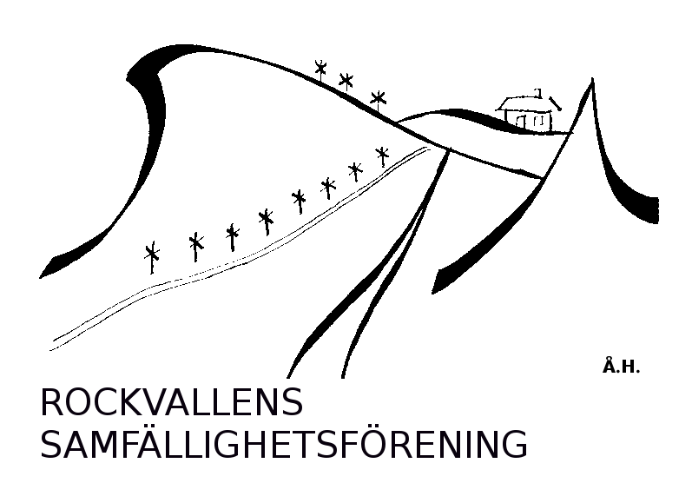

Årsmöte Rockvallens Samfällighetsförening, långfredagen den 29 mars 2024
kl. 17.00 på hotell Bruksvallslidén.

Årsmöte genomföras som tidigare planerat den 29 mars 2024 kl. 17.00 på hotell Bruksvallslidén i
gillestugan en trappa ner från huvudentrén.

Se dagordning nedan, samt följande bilagor som granskningsunderlag i utskicket. Kallelse samt granskningsunderlaget kommer även att finnas på vår hemsida www.rockvallen.se

- Verksamhets- och Förvaltningsberättelse samt Balans- och resultaträkning 2023
- Revisorsberättelse 2023
- Styrelsens förslag till budget 2024
- 3 st motioner

I budgeten framgår det att styrelsens förslag på vägavgift för 2024 är 2 500 kr /andel.
Debiteringslängden kommer att läggas fram på årsstämman för godkännande.

Vid behov av röstning på stämman måste 100% av respektive fastighet vara representerad på stämman.
Detta kan uppfyllas genom att:
- en ägare som innehar 100% av fastigheten deltar.
- en delägare deltar på stämman med fullmakt från övriga delägare, eller
- samtliga delägare till en fastighet lämnar fullmakt till någon annan som deltar på stämman.

Är ni i behov av fullmakt så går den att ladda ner från vår hemsida: www.rockvallen.se.

Styrelsen vore tacksam för föranmälan så att vi kan beställa förtäring i form av kaffe och bullar.

Med vänlig hälsning

Styrelsen

Dagordning enligt § 16 i stadgarna:

- Val av ordförande för stämman

- Val av sekreterare för stämman

- Val av två justeringsmän tillika rösträknare. Kontroll av eventuella fullmakter.

- Styrelsens och revisorernas berättelser för verksamheten 2023.

Dessa handlingar, liksom resultat- och balansräkning och budgetförslag har skickats ut via mail/post. Dessutom finns möjlighet att ladda ned dessa handlingar på/via vår hemsida, www.rockvallen.se.

- Fråga om ansvarsfrihet för styrelsen.

- Framställningar/info från styrelsen eller motioner från medlemmarna
    - Avtal plogning
    - Förslag att till stadgarna införa användningsområde samt ett ekonomiskt max tak på underhällsfonden
    - Motioner Staffansson

- Fråga om ersättning till styrelsen, revisorerna och sammankallande i valberedningen.
Föreslås inga arvoden.

- Styrelsens förslag till utgifts- och inkomststat samt debiteringslängd

- Val av styrelse och styrelseordförande.

- Val av revisorer.

- Fråga om val av valberedning.

- Övriga frågor.
    - Info Vägfas support

- Stämmoprotokoll kommer att finnas på vår hemsida efter justering.

- Beslut om nästa årsmöte, förslag långfredagen den 18 april 2025. Tid och plats meddelas senare.

Styrelsen är tacksam om alla meddelar aktuella mail- och postadresser och eventuellt ändrade ägarförhållanden till ordföranden, info@rockvallen.se

